# TUGAS BASIS DATA

# Pertemuan 12- SELECT JOIN

Dosen Pengajar : Bapak Farid Angga Pribadi, S.Kom., M.Kom



Nama : Surya Rahmat Fatahillah

NIM : 2341760020

Prodi : Sistem Informasi Bisnis

# JURUSAN TEKNOLOGI INFORMASI POLITEKNIK NEGERI MALANG

# 2024

**TUGAS**

1. Buat query dengan menggunakan konsep JOIN untuk menyelesaikan soal dan menghasilkan output berikut : [Database Perusahaan]

1. Tampilkan nama departemen yang mempunyai pegawai termuda, sertakan nama pegwai dan tanggal lahirnya.

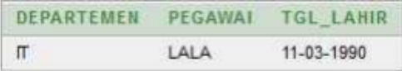

1. Tampilkan nama departemen dan jumlah pegawai yang bekerja pada masing-masing departemen tersebut.

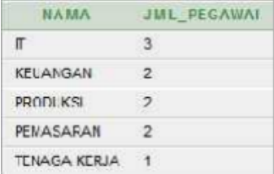

1. Tampilkan semua informasi mengenai proyek dan di departemen mana proyek tersebut dikerjakan.

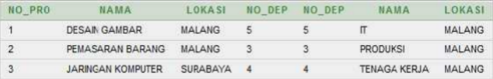

**JAWABAN!**

1. Berikut Query untuk menampilkan nama departemen yang mempunyai pegawai termuda, sertakan nama pegwai dan tanggal lahirnya

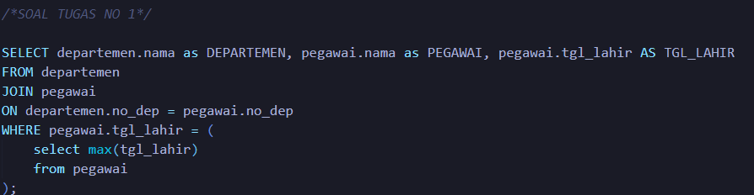

Berikut Hasilnya:

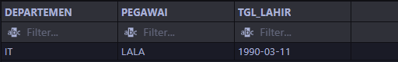

1. Berikut Query untuk menampilkan nama departemen dan jumlah pegawai yang bekerja pada masing-masing departemen tersebut.

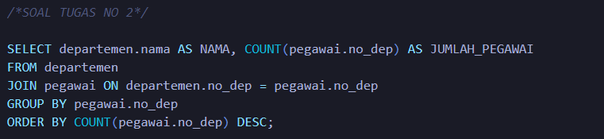

Berikut Hasilnya:

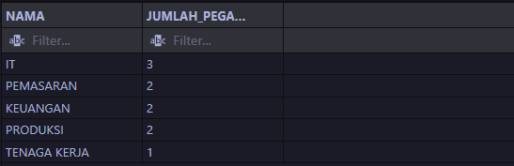

1. Berikut Query untuk menampilkan semua informasi mengenai proyek dan di departemen mana proyek tersebut dikerjakan

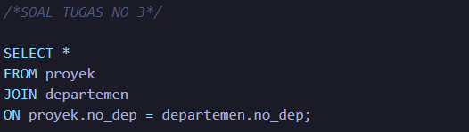

Berikut Hasilnya:

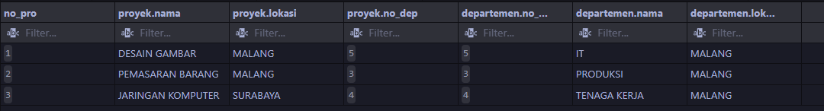

Berikut link untuk GitHub untuk Query nya: